**《乘法的初步认识》课时作业设计的点滴思考**

《数学课程标准（2022年版）》指出：义务教育数学课程应使学生通过数学的学习，形成和发展面向未来社会和个人发展所需要的核心素养。在课程标准素养目标的导向下，小学数学教学评价的功能与价值也发生了相应的转变，从注重评价数学知识与技能的落实转变为关注素养的达成与否。

数学学业质量标准是学业水平考试命题及评价的依据，反映了学生在学习学科课程后的学习效果或达成水平，具有综合性、进阶性和关联性的特征。“课标2022年版”的教学研究建议中，要求教师把知识技能的评价与数学核心素养达成状况的评价有机融合，完成本标准中提出的学业质量标准的要求，促进学生数学核心素养的形成和发展。

1. 明确题目的评价内容和水平

“课标 2022 年版”在课程内容部分，除了内容要求，还增加了与具体内容对应的学业要求。既规定了要学什么，也规定了要学到什么程度。与之对应，在设计作业时，可以从评价的内容要素与认知水平两个维度出发。对于“乘法的初步认识”单元，“课标 2022年版”中的内容要求为“在具体情境中，了解四则运算的意义，感悟运算之间的关系；探索乘法和除法的算理与算法，会简单的整数乘除法”。对应的学业要求为“能描述四则运算的含义，知道乘法是加法的简便运算，能口算表内乘除法”本单元主要的学习内容包括以下四个：乘法的初步认识、2～6 的乘法口诀、乘加和乘减式题、解决问题。本次我们仅对《乘法的初步认识》一课时的作业设计作简要分析和说明。

|  |  |  |
| --- | --- | --- |
| 内容要素 | 认知水平 | 具体描述 |
| 乘法的初步认识：理解乘法的意义 | 理解 | 1. 会用“几个几”表示情境  2. 会用乘法算式表示情境  3. 能够关联乘法算式与情境的含义 |

二、教材分析及学情分析

《数学课程标准（2022年版）》指出，要引导学生“感悟数的概念本质上的一致性，形成数感和符号意识；感悟数的运算以及运算之间的关系，体会数的运算本质上的一致性，形成运算能力和推理意识”。因此，乘法运算可追根溯源到加法运算，加法运算可追根溯源到数数。在学习乘法之前，学生已经学习了“100以内的加法”和“连加”的内容。教材通过例题承载两部分内容：一是让学生在具体情境中切实理解相同加数的概念与同数连加的意义，体会乘法与加法的关系，理解乘法的含义；二是让学生掌握乘法算式的写法和读法，认识乘法算式中各部分的名称。

从学生的认知规律看，有什么：前面已经学习了100以内数的加减法及连加、连减、 加减混合运算。对于乘法的学习，本课时体现了从“加”到“乘”的思路。

缺什么：从学生的思维规律看，二年级学生的思维正处在由形象思维向抽象思维过渡的阶段，尽管大部分学生并不陌生，尤其是乘法的学习，甚至 好多同学已经会背诵乘法口诀，但对于乘法的意义并不了解，更不清楚乘法是怎么产生的，为什么学了加法还要再学乘法等。

补什么：教师应遵循儿童的认知规律，从学生的已有经验出发，选用他们熟知的素材，通过丰富的数数活动，帮助学生积累数数的活动经验，从具体到抽象，引导学生沟通相同加数连加与乘法之间的内在联系，亲身经历将实际问题抽象成数学直观模型等多种方式，帮助学生从多角度理解乘法的意义，并进行解释与应用。

三、作业设计目标

1. 通过作业练习，学生理解产生乘法的必要性，初步理解乘法的意义，体会 乘法算式与加法算式之间的关系：能够把相同加数连加的算式改写成乘法算式： 能够结合具体情境列出乘法算式，再通过加法得出结果。
2. 能借助直观模型等多种方式，学生能从多角度理解乘法的意义。通过作业 练习，让学生在“画”和“说”中，体会乘法的意义，激发进一步学习的欲望。
3. 利用乘法解决一些简单的实际问题，感受数学与生活的密切联系，激发学生的学习兴趣，学会用数学的眼光观察生活。

四、具体作业设计及意图

**1.基础练习，体现宽度**

（1） 会用“几个几”表示情境

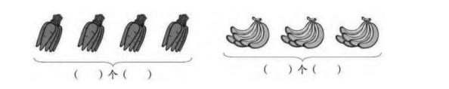

**设计意图**：学生需要判断情境图中表达的信息：有几个几，表示相同加数的和。例如，每一捆胡萝卜的数量是相等的，都是5，一共有4捆这样的胡萝卜，也就是有4个5，用“5+5+5+5”表示总数。此题考查的是学生理解乘法意义的第一步，如果学生无法用“几个几”表示情境，教师在教学中就要注意引导学生对情境的识别。

（2）会用乘法算式表示情境

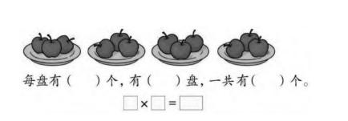

**设计意图**：学生需要读懂情境图，通过提取情境图中的信息直接列出乘法算式并计算。每盘有3个，有4盘，一共有12个，乘法算式是3×4=12。由于图中已经给出了数量，因此学生只要理解含义，无论会不会乘法计算都可以正确写出得数。此题重在考查学生是否能够把情境与乘法结合起来，并列出乘法算式，还要说明3和4分别表示的意思。

（3）能够关联算式与情境的含义  
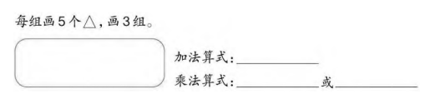  
 **设计意图：**学生需要根据题目要求，用画图的方式表征，并列出加法算式与乘法算式。本题对学生的要求较高，首先需要识别题目的要求是“5个3”还是“3个5”，再通过画图的方式表征“3个5”这一情境，列出加法算式“5+5+5”，并写出相应的乘法算式：3×5或5×3。此题考查学生是否能够解释情境与算式，理解乘法的本质意义。

（4）在多维表征中感悟乘法模型。

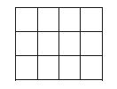

1. 横着看，每行有（ ）个方格，有（ ）行，一共有（ ）个方格。加法算式是（ ），乘法算式是（ ）。
2. 竖着看，每列有（ ）个方格，有（ ）列，一共有（ ）个方格。加法算式是（ ），乘法算式是（ ）。

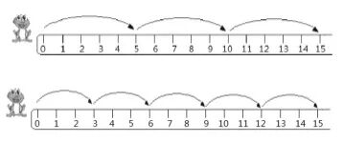

第一只青蛙每次跳几格，跳了几次？一共跳了几格？乘法算式是（ ）。第二只呢？

**设计意图：**借助丰富的表征形式，引入 矩阵模型与数轴模型，设计有趣好玩又有挑战性 的问题，有效建立图与式的联系，沟通式与式的 关系，在比较中让学生不断体会加法算式与乘法 算式之间的关系，逐步提高学生的抽象水平，突 破难点，促进概念的内化。

**2.课外拓展，追求深度**

思维是数学能力之核，是数学素养之魂。一个有价值的问题，可以引领学生积极主动地运用所学知识进行思考，不断增强发现和提出问题的能力，独立分析和解决问题的能力。作业的价值不仅仅是巩固，更重要的是延伸拓展，要挖掘知识背后隐藏的数学思想方法，促进学生思维的发展。课外拓展作业习题，要有丰富的思维含量，渗透数学思想方法，有助于培养学生的创新精神，从而引导学生深度学习。

由于学生在本课时的学习中第一次接触乘法运算，因此核心目标是“理解乘法的意义”，这是后面学习乘法口诀和解决问题的基础。在拓展练习中制订的具体化评价目标：（1）能识别情境，提取信息，列式计算，并关联情境解释算式；（2）能够沟通不同的运算方式，建立基本运算模型，感受不同的运算模型，综合解决问题。

1.活动1：

1. 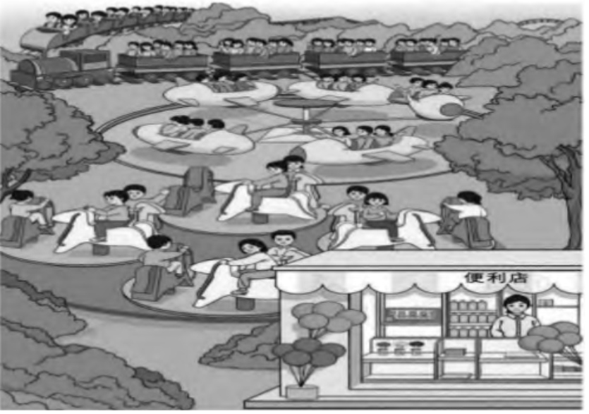图中哪些物体的数量可以用“几个 几”来表示？
2. 按上题，请选择一种物体计算其数量，并用文字解释你的想法。
3. 旋转木马上共有几位小朋友？请列出算式并用文字解释你的想法。

**（说明：旋转木马上的人数不都相同，让学生感受当加数不同时，不能用乘法算式表示，但我们可以用移一移的方法，让不等变成相等。）**

**设计意图：**该开放题的情境图选自单元主题图，图中蕴含了丰富的数学信息，便于学生观察提取，建立与不同运算之间的关系。图中信息的多元化也为题目的开放性提供了可能。

2.活动2：请你讲一个包含“3×4”的故事，并画图说明。

**设计意图：**主要通过开放性课后作业的方式进行评价，学生通过讲故事的方式描绘自己心中的 “3×4”的意义，并画图进行补充解释。每个学生心中都有自己理解的“3×4”，画图的形式激发了学生的兴趣，在讲故事与画图说明的过程中表达情境与算式的关联。为了更具体地了解学生的真实想法，可以再采用访谈的方式，请学生说一说含义。

以上活动设计，分为3个层次，首先是看图编故事，让学生回到现实世界中，在实际应用中加深对所学概念的理解。接着是反向构建，通过看算式编故事的活动，让学生进一步理解同一个乘法算式可以表示不同的含义，感悟乘法算式的本质。在开放的问题情境中，聚焦概念的关键要素，发展数学思维。

思维是数学能力之核，是数学素养之魂。作业的价值不仅仅是巩固，更重要的是延伸拓展，要挖掘知识背后隐藏的数学思想方法，促进学生思维的发展。作业改革是当下教育改革的重点也是难点。让我们回归初心，重新思考和寻找作业的出发点和落脚点，遵循规律，把握本质，以发展“四基”、提高“四能”、形成“三会”为指向的课程目标，让学生在作业练习中获得更好的成长。